Варианты визуализации результатов опытно-экспериментальной работы, проведенной в процессе выполнения магистерской диссертации:

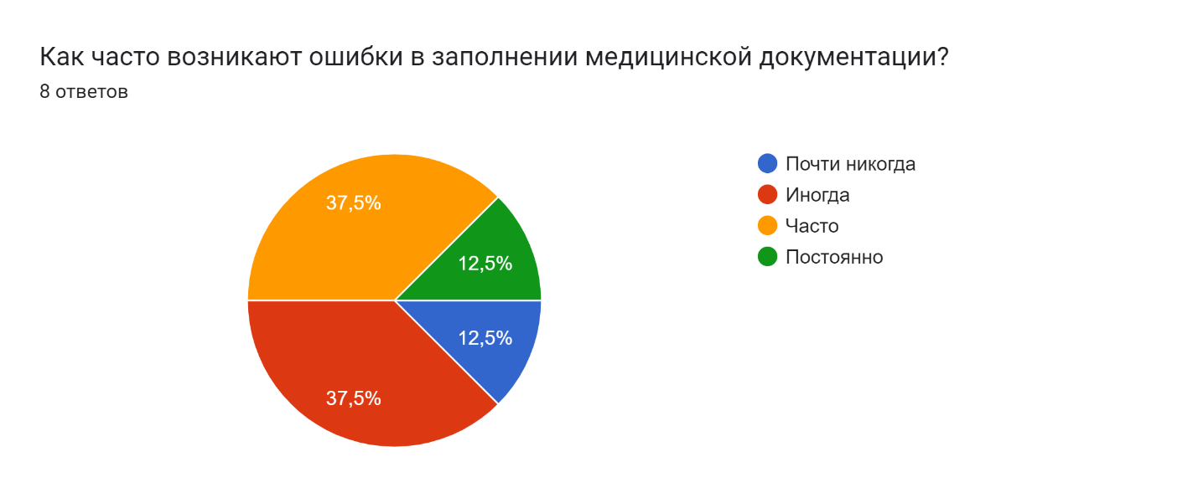

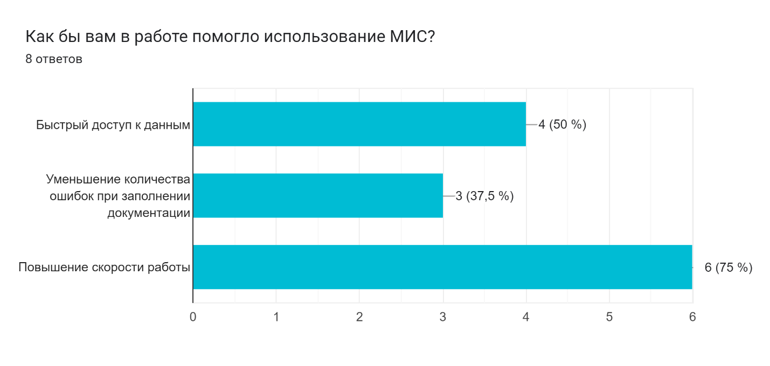

Диаграмма ответов в Формах. Вопрос: Считаете ли вы, что МИС поможет улучшить взаимодействие между различными подразделениями учреждения?
. Количество ответов: 8 ответов.

Диаграмма ответов в Формах. Вопрос: Какие методы обучения по работе с МИС были бы для вас наиболее эффективными?
. Количество ответов: 8 ответов.